# 项目需求

### 设计 红黑树，可对任意类型元素进行:

1. insert();

2. delete();

3. 迭代器 访问

4. 自定义比较函数

### 项目设计

#### 准备:

1. 用枚举类型 来标识 红色与黑色

2. 不需要 亚元节点(dump node)

3. 节点结构如下:

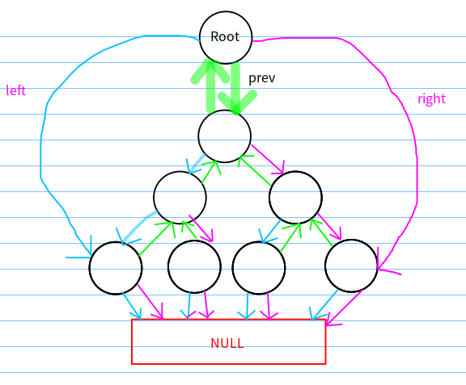

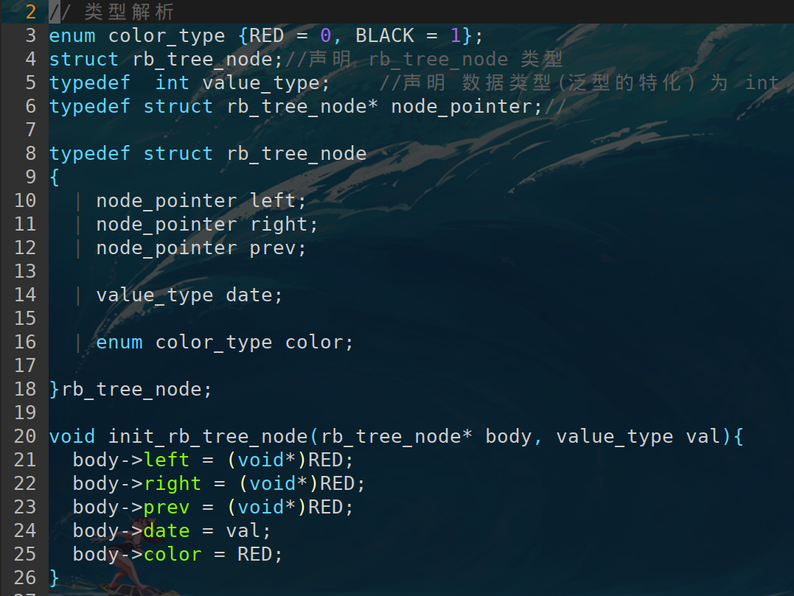

# 逻辑：

### 三. 项目实现